一、选择题（每题3分，共30分） |  |  |  |  |  |  |  |  |  |  |  |  |  |  |  |  | [ 0 ] | [ 0 ] | [ 0 ] | [ 0 ] | [ 0 ] | [ 0 ] | [ 0 ] | [ 0 ] | [ 0 ]
1. | [ A ] | [ B ] | [ C ] | [ D ] |  |  | 6. | [ A ] | [ B ] | [ C ] | [ D ] |  |  |  |  |  | [ 1 ] | [ 1 ] | [ 1 ] | [ 1 ] | [ 1 ] | [ 1 ] | [ 1 ] | [ 1 ] | [ 1 ]
2. | [ A ] | [ B ] | [ C ] | [ D ] |  |  | 7. | [ A ] | [ B ] | [ C ] | [ D ] |  |  |  |  |  | [ 2 ] | [ 2 ] | [ 2 ] | [ 2 ] | [ 2 ] | [ 2 ] | [ 2 ] | [ 2 ] | [ 2 ]
3. | [ A ] | [ B ] | [ C ] | [ D ] |  |  | 8. | [ A ] | [ B ] | [ C ] | [ D ] |  |  |  |  |  | [ 3 ] | [ 3 ] | [ 3 ] | [ 3 ] | [ 3 ] | [ 3 ] | [ 3 ] | [ 3 ] | [ 3 ]
4. | [ A ] | [ B ] | [ C ] | [ D ] |  |  | 9. | [ A ] | [ B ] | [ C ] | [ D ] |  |  |  |  |  | [ 4 ] | [ 4 ] | [ 4 ] | [ 4 ] | [ 4 ] | [ 4 ] | [ 4 ] | [ 4 ] | [ 4 ]
5. | [ A ] | [ B ] | [ C ] | [ D ] |  |  | 10. | [ A ] | [ B ] | [ C ] | [ D ] |  |  |  |  |  | [ 5 ] | [ 5 ] | [ 5 ] | [ 5 ] | [ 5 ] | [ 5 ] | [ 5 ] | [ 5 ] | [ 5 ]
 |  |  |  |  |  |  |  |  |  |  |  |  |  |  |  |  | [ 6 ] | [ 6 ] | [ 6 ] | [ 6 ] | [ 6 ] | [ 6 ] | [ 6 ] | [ 6 ] | [ 6 ]
 |  |  |  |  |  |  |  |  |  |  |  |  |  |  |  |  | [ 7 ] | [ 7 ] | [ 7 ] | [ 7 ] | [ 7 ] | [ 7 ] | [ 7 ] | [ 7 ] | [ 7 ]
 |  |  |  |  |  |  |  |  |  |  |  |  |  |  |  |  | [ 8 ] | [ 8 ] | [ 8 ] | [ 8 ] | [ 8 ] | [ 8 ] | [ 8 ] | [ 8 ] | [ 8 ]
 |  |  |  |  |  |  |  |  |  |  |  |  |  |  |  |  | [ 9 ] | [ 9 ] | [ 9 ] | [ 9 ] | [ 9 ] | [ 9 ] | [ 9 ] | [ 9 ] | [ 9 ]
以下为非选择答题区，必须用黑色字迹的钢笔或签字笔在指定的区域内作答，否则答案无效。
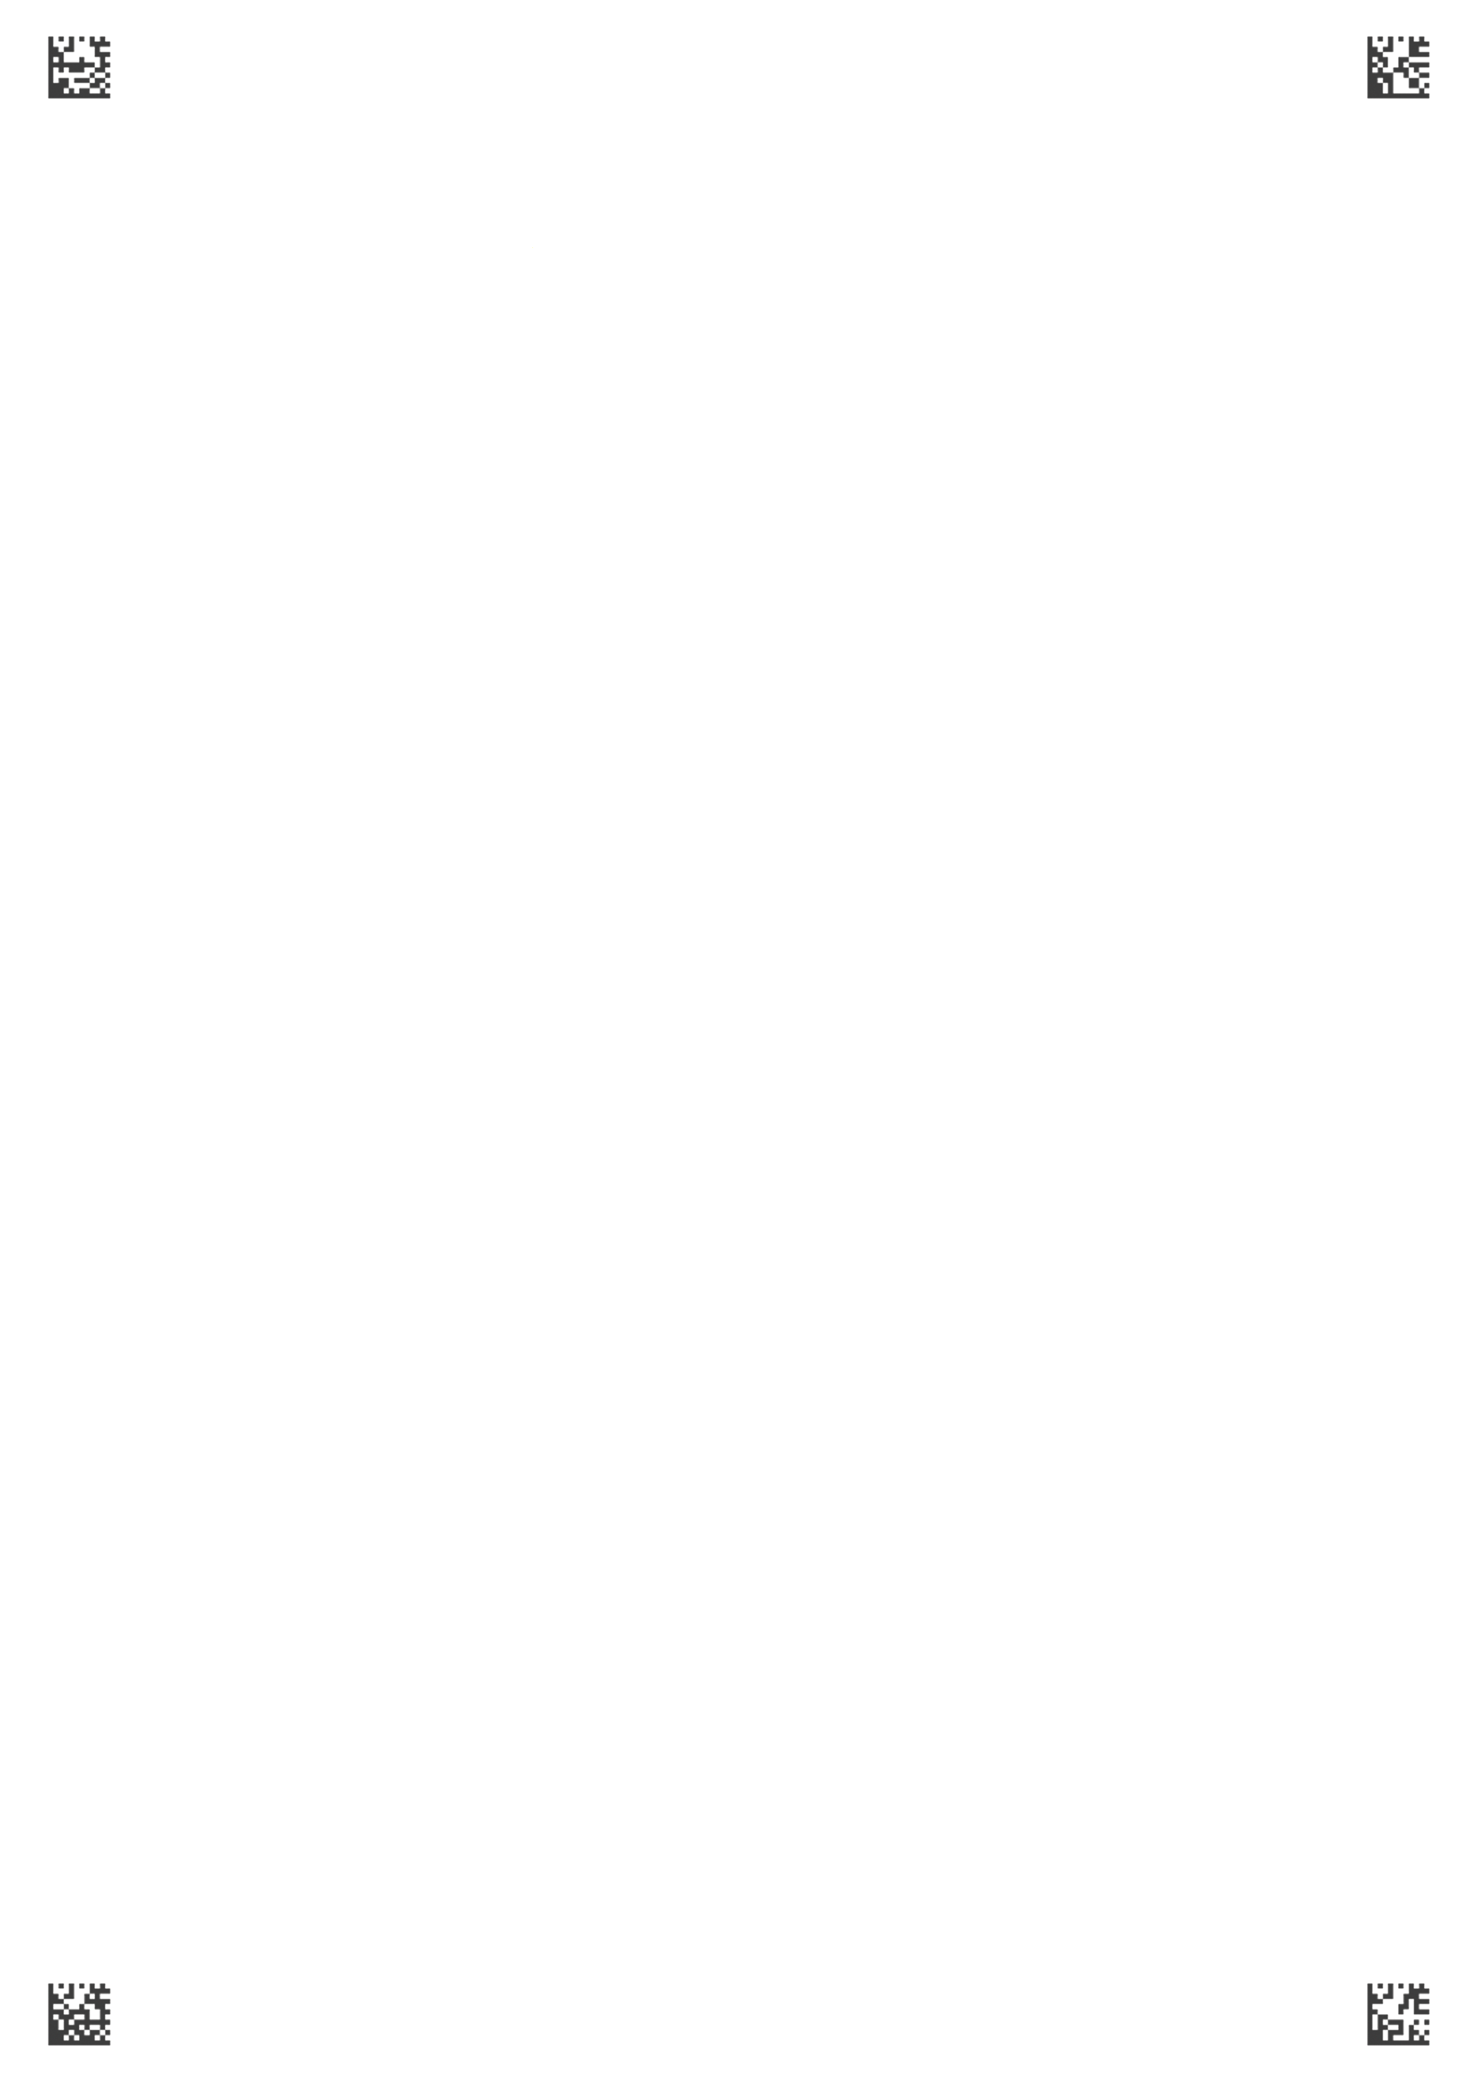
学 号
姓 名: 班 级:
考场号: 座位号:
海南省农垦中学20**-20**学年度第**学期**考试——初二物理答题卡
卡
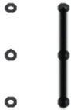
二、填空题（共7小题，每小题4分，共28分）
11. ；
12. ；
13. ；
14. ；
15. ；
16. ；
17. ；
三、做图与实验题（18题6分，19题10分，20题8分，共24分）
18．
19．（1）_______ _______（2）________ _______（3）_________
20．（1）__________________________________
（2）_________（3）____________ ________________

初二物理 第 页（共2页）
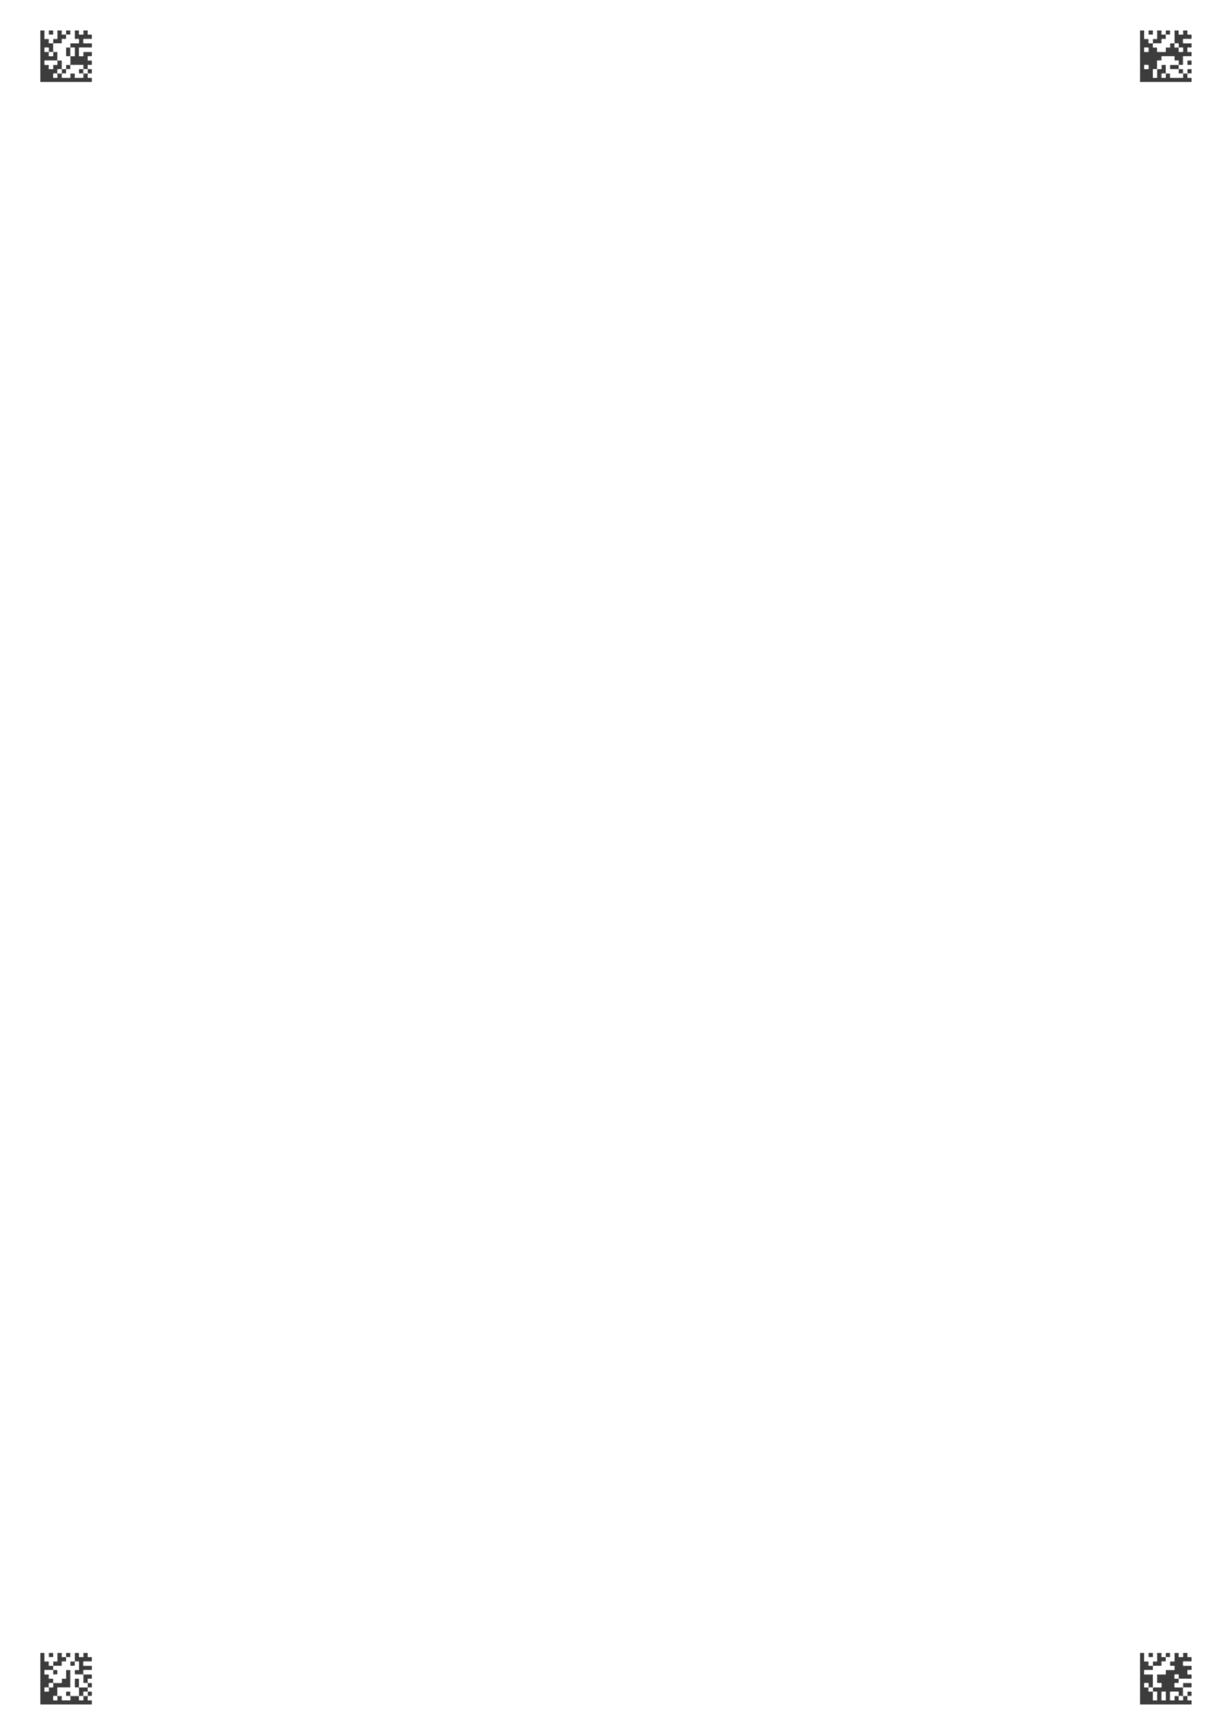
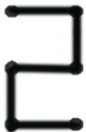
四、计算题（21题10分，22题8分，共18分）
21．

22．
初二物理 第 页（共2页）

